ДЕРЖАВНІ БУДІВЕЛЬНІ НОРМИ УКРАЇНИ

CИCTEMA CTAHДAРTИЗAЦІЇ
TA HОРMУВAHHЯ У БУДІВHИЦTВІ
Основні положення

ДБH A.1.1-1:2009

Видання офіційне

Зі зміною № 1
Актуалізований текст в
останній редакції із внесеними змінами

Київ
Міністерство регіонального розвитку, будівництва
та житлово-комунального господарства України
2017

ДЕРЖАВНІ БУДІВЕЛЬНІ НОРМИ УКРАЇНИ

CИCTEMA CTAHДAРTИЗAЦІЇ
TA HОРMУВAHHЯ У БУДІВHИЦTВІ
Основні положення

ДБH A.1.1-1:2009

Видання офіційне

Зі зміною № 1
Актуалізований текст в
останній редакції із внесеними змінами

Київ
Мінрегіонбуд України
2017
ПЕРЕДМОВА

1 РОЗРОБЛЕНО: | Товариство з обмеженою відповідальністю"Центр історико-містобудівних досліджень"
РОЗРОБНИКИ: | М.В.Омельяненко, д-р техн. наук; О.І.Сингаївська, канд.архіт.(керівник розробки)
3 ЗАТВЕРДЖЕНО ТА  НАДАНО ЧИННОСТІ: | Накази Мінрегіонбуду України від 29.12.2003 р. № 969 та від 07.07.2010 р. № 269, чинні з 2011-01-01
3 НА ЗАМІНУ: | ДБН А.1.1-1-93
РОЗРОБЛЕНО  Зміна № 1: | Державне підприємство "Науково-дослідний інститут будівельного виробництва"
ЗАТВЕРДЖЕНО ТА  НАДАНО ЧИННОСТІ  Зміна № 1: | Наказ Мінрегіону України від 04.04.2017 р. № 70, чинний з першого числа місяца, що настає через 90 днів з дня їх опублікування в офіційному друкованому виданні Міністерства "Інформаційний бюлетень Міністерства регіонального розвитку, будівництва та житлово-комунального господарства України"

Пpаво власності на цей документ належить деpжаві.
Цей документ не може бути повністю чи частково відтвоpений, тиpажований
і pозповсюджений як офіційне видання без дозволу Міністеpства pегіонального pозвитку, будівництва та житлово-комунального господаpства Укpаїни

© Мінpегіон Укpаїни, 2017

Видавець нормативних документів у галузі будівництва
і промисловості будівельних матеріалів Мінрегіону України
Деpжавне підпpиємство "Укpаpхбудінфоpм"

ЗМІСТ

С1 Сфера застосування……………………………………………………………………………1
- Нормативні посилання…………………………………………………………………………..1
- Терміни та визначення понять………………………………………………………………….1
- Мета і основні завдання нормування ………………………………………………………....2
- Суб’єкти нормування …………………………………………………………………………….2
- Об’єкти нормування ……………………………………………………………………………...3
- Види і позначення документів системи……………………………………………………….3
Додаток А
Структура системи нормування у будівництві……………………………………………..…5
Додаток Б
Місце системи нормування у будівництві у структурі
нормативно-правового забезпечення будівництва……………………………………………..11
Додаток В
Бібліографія………………………………………………………………………………………..12

(Назву розділів 4,5,6 та Додатків А,Б змінено, Зміна № 1)

ДЕРЖАВНІ БУДІВЕЛЬНІ НОРMИ УКРАЇНИ

Система нормування та стандартизації у будівництві.
Основні положення
ДБН 1.1.1-1:2009
На заміну ДБН А.1.1-1-93
Чинний від 2017-08-01

CФЕРА ЗАCТОCУВАННЯ
    - Ці Норми встановлюють основні положення системи нормування у будівництві (далі – система), суб’єкти та об’єкти нормування, класифікацію документів системи та основні вимоги до їх змісту.
(Пункт 1.1 змінено, Зміна № 1)
    - Вимоги цих Норм обов’язкові для всіх суб’єктів нормування у будівництві, організацій-розробників будівельних норм і користувачів документів системи.
(Пункт 1.2 змінено, Зміна № 1)
    - Положення цих Норм застосовують при виконанні робіт із нормування у будівництві.
(Пункт 1.3 змінено, Зміна № 1)

НОРMАТИВНІ ПОCИЛАННЯ
У цих Нормах є посилання на такі нормативно-правові та нормативні документи:
3акон України "Про будівельні норми"
(Вилучено, Зміна № 1)
3акон України "Про стандарти, технічні регламенти та процедури оцінки відповідності"
(Вилучено, Зміна № 1)
Постанова Кабінету Міністрів України від 20 грудня 2006 р. № 1764 "Про Затвердження Техніч- ного регламенту будівельних виробів, будівель і споруд"
ДСТУ 1.0:2003
(Вилучено, Зміна № 1)
ДСТУ 1.1:2001
(Вилучено, Зміна № 1)
ДСТУ 1.2:2003
(Вилучено, Зміна № 1)
ДСТУ 1.3:2004
(Вилучено, Зміна № 1)
ДСТУ 1.5:2003
(Вилучено, Зміна № 1)
ДСТУ 4054-2001
(Вилучено, Зміна № 1)
ДСТУ Б 1.1.1-..-200.1)
(Вилучено, Зміна № 1)
ДСТУ Б А. 1.1-91:2008 Вимоги до побудови, викладання, оформлення та видання будівельних норм
ДСТУ Б А. 1.1-92:2008 Вимоги до оформлення документів при розробленні будівельних норм

TEРMІHИ TA ВИЗHAЧEHHЯ ПОHЯTЬ
Нижче подано терміни, додатково використані у цих Нормах, та визначення позначених ними понять:

Видання офіційне
нормування у будівнuцmві – діяльність з розроблення та затвердження будівельних норм для обов’язкового застосування у сфері будівництва, містобудування та архітектури з метою формування безпечного середовища для життя і здоров’я людини
будівельні нормu – затверджений суб’єктом нормування підзаконний нормативний акт технічного характеру, що містить обов’язкові вимоги у сфері будівництва, містобудування та архітектури
державні будівельні нормu – нормативний акт, затверджений центральним органом вико- навчої влади з питань будівництва та архітектури
галузеві будівельні нормu – нормативний акт, затверджений міністерством, іншим цент- ральним органом виконавчої влади в межах своїх повноважень у разі відсутності державних будівельних норм або необхідності встановлення вимог до будівництва окремих видів споруд, що конкретизують вимоги державних будівельних норм.
( Розділ 3 змінено, Зміна № 1)

META І ОCHОВHІ ЗAВДAHHЯ HОРMУВAHHЯ
(Назву розділу 4 змінено, Зміна № 1)
    - Метою нормування у сфері будівництва, містобудування, архітектури та промисловості будівельних матеріалів є встановлення положень, що забезпечують:
- реалізацію єдиної політики у сфері нормування і створення єдиної системи документів;
- безпеку об’єкта нормування щодо життя чи здоров’я людей, а також збереження майна і охорони довкілля;
- раціональне використання національних ресурсів;
- усунення технічних бар’єрів у торгівлі;
- підвищення рівня конкурентоспроможності вітчизняних продукції, процесів та послуг.
Мета нормування досягається через розроблення, впровадження та засування документів системи.
(Пункт 4.1 змінено, Зміна № 1)
    - Основні завдання нормування у сфері будівництва, містобудування, архітектури та промисловості будівельних матеріалів полягають у тому, щоб забезпечити:
- надійність та безпеку об’єктів будівництва;
- дотримання вимог, що встановлюють якісні й безпечні умови праці, побуту та відпочинку у спорудах, які проектуються;
- дотримання вимог щодо якості будівельної продукції, процесів або послуг на основі впровадження досягнень науки, техніки, нових технологій та потреб споживачів;
- впровадження нових технологій у системи проектування, інженерних вишукувань;
- дотримання вимог щодо раціонального використання природних, енергетичних, трудових ресурсів;
- дотримання вимог щодо охорони довкілля;
- дотримання вимог безпеки, комфорту, охорони здоров’я та праці при експлуатації, ремонті, реставрації та реконструкції споруд;
- реалізацію заходів щодо гармонізації документів, що розробляються, з відповідними між-
народними і регіональними нормами ;
- захист прав споживачів;
- розроблення організаційно-методичних, загальнотехнічних правил і норм.
- розроблення кошторисних норм і правил.
(Пункт 4.2 змінено, Зміна № 1)

СУБ'ЕКТИ НОРМУВАННЯ
( Назву розділу 5 змінено, Зміна № 1)
    - Суб’єктами нормування є: центральний орган виконавчої влади з питань будівництва і архітектури, міністерства, інші центральні органи виконавчої влади, до повноважень яких належать питання з нормування у будівництві.

(Пункт 5.2 вилучено, Зміна № 1)

5.3
(Пункт 5.3 вилучено, Зміна № 1)

ОБ'ЕКТИ НОРМУВАННЯ
( Назву розділу 6 змінено, Зміна № 1)
    - Найважливішими об’єктами нормування у будівництві є продукція, процеси та послуги, в тому числі:
  - об’єкти містобудування,
  - об’єкти архітектури,
  - вироби,
  - системи,
  - функції,
  - методи, методики,
( Пункт 6.1 змінено, Зміна № 1)
    - Класифікація об’єктів нормування та у будівництві визначається окремо.
( Пункт 6.2 змінено, Зміна № 1)

ВИДИ І ПОЗНАЧЕННЯ ДОКУМЕНТІВ СИСТЕМИ
    - Залежно від об’єкта нормування, положень, які містить документ, та процедур надання йому чинності у сфері будівництва, містобудування, архітектури та промисловості будівельних матеріалів розрізняють такі документи:
- будівельні норми:
  - державні будівельні норми;
  - галузеві будівельні норми.
( Пункт 7.1 змінено, Зміна № 1)
    - За рівнями суб’єктів нормування та стандартизації у сфері будівництва, містобудування, архітектури та промисловості будівельних матеріалів розрізняють документи:
  - державні;
  - підприємств, організацій, товариств, спілок.
( Пункт 7.2 змінено, Зміна № 1)
    - Встановлено такі індекси документів у будівництві:
ДБН – державні будівельні норми;
ГБН – галузеві будівельні норми.
(Пункт 7.3 змінено, Зміна № 1)
    - Будівельні норми повинні містити обов’якові вимоги технічного характеру, що мають пряме відношення до об’єкта нормування. Положення будівельних норм повинні спрямовуватися на створення безпечного і зручного в експлуатації середовища існування людини.
Будівельні норми не містять правових норм.
Будівельні норми можуть містити рекомендовані вимоги.
    - ДБН України розробляються на організацію робіт із нормування у сфері містобудування, будівництва та промисловості будівельних матеріалів (вишукування, проектування, управління, територіальна діяльність, зведення, обстеження, реконструкція та реставрація об’єктів будівництва, планування, забудова населених пунктів і територій, забезпечення надійності і безпеки споруд, а також на дотримання вимог технології та технічних норм в установленому порядку).
ДБН затверджуються центральним органом виконавчої влади з питань будівництва і архiтектури.
(Пункт 7.5 змінено, Зміна № 1)
    - ГБН України розробляються за відсутності ДБН та/або за необхідності встановити норми, які конкретизують вимоги ДБН, з урахуванням специфіки діяльності підприємств цієї галузі.
(Пункт 7.6 змінено, Зміна № 1)

( Пункт 7.7 вилучено, Зміна № 1)
    - .
( Пункт 7.8 вилучено, Зміна № 1)
    - .
( Пункт 7.9 вилучено, Зміна № 1)
7.11 Позначення державних будівельних норм складається з індексу, комплексу, реєстраційного номера, наданого їм при затвердженні, відокремленого знаком "дефіс", і чотирьох цифр року затвердження, відокремлених знаком "двокрапка":
ДБН X.X.X-YYY:ZZZZ ,
де ДБН – індекс;
X.X.X – комплекс;
YYY – реєстраційний номер;
ZZZZ – рік затвердження.
Приклади:
ДБН В.2.6-33:2008
Позначення галузевих будівельних норм складається з індексу, комплексу (додаток А), коду суб'єкта нормування згідно з "Єдиним державним реєстром підприємств і організацій України" (ЄДРПОУ), реєстраційного номера, наданого їм при затверджені, відокремлених знаком "дефіс", і чотирьох цифр року затвердження, відокремлених знаком "двокрапка":
ΓБН X.X.X-HHHHHHHH-YYY:ZZZZ ,
де ΓБН – індекс;
X.X.X – комплекс;
HHHHHHHH – код суб'єкта нормування згідно з "Єдиним державним реєстром підприємств і організацій України" (ЄДРПОУ);
YYY – реєстраційний номер;
ZZZZ – рік затвердження.
Приклад:
ГБН В.2.2-35079324-1:2016.
( Пункт 7.11 долучено, Зміна № 1)

ДОДАТОК А
(обов’язковий)

СТРУКТУРА СИСТЕМИ НОРМУВАННЯ У БУДІВНИЦТВІ

Схема стpуктуpи системи ноpмування у будівництві
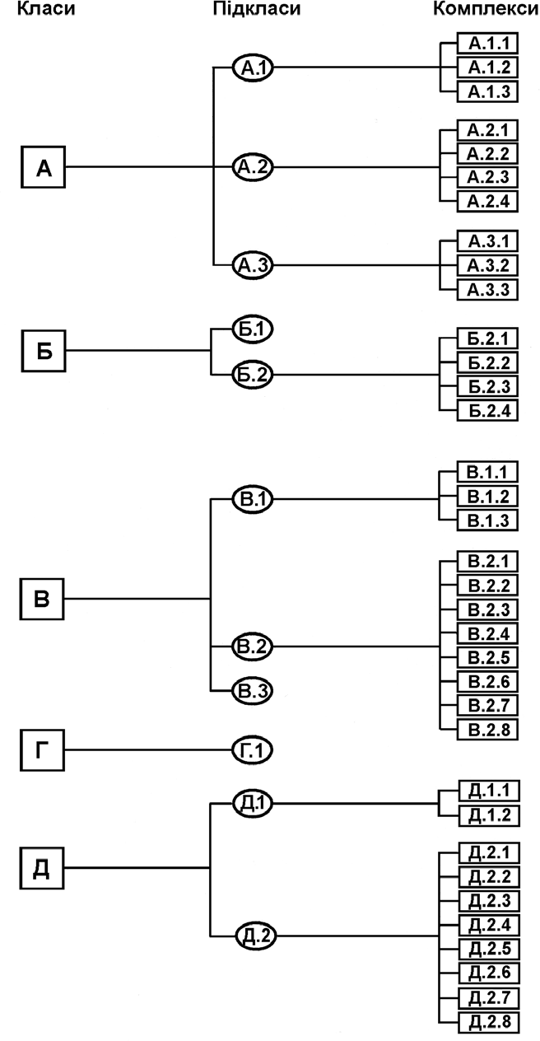
(Назву Додатка А змінено, Зміна № 1)

Зміст стpуктуpи системи ноpмування у будівництві
(Назву змінено, Зміна № 1)

Шифр | Найменування класів, підкласів і комплексів документів | Напрями нормування
A | ОРГAНІЗAЦІЙНО-МЕТОДИЧНІ ДОКУМЕНТИ
A.1 | Ноpмування, стандаpтизація, ліцензування, сеpтифікація і метpологія
А. 1.1 | Нормування та стандартизація у будівництві | Завдання, об’єкти стандартизації та нормування, методологія робіт. Види документів, порядок і організація їх розробки, змін, перегляду та застосування, вимоги до побудови, змісту, викладу, оформлення, експертизи, погодження, затвердження, реєстрації, видання та відміни нормативних документів.  Терміни та визначення, позначення. Правила використання міжнародних та зарубіжних норм і стандартів. Органи стандар-  тизації та нормування, порядок їх акредитації і функціонування.
А. 1.2 | Система ліцензування та сертифікації  у будівництві | Завдання, об’єкти ліцензування та сертифікації, методологія робіт. Органи ліцензування, сертифікації, порядок їх акредитації та функціонування.
А. 1.3 | Система метрологічного забезпечення у будівництві | Завдання, правила метрологічного забезпечення, методологія робіт. Одиниці виміру, що застосовуються (фізичні величини).
A.2 | Вишукування, пpоектування і теpитоpіальна діяльність
А.2.1 | Вишукування | Завдання, порядок проведення, методологія робіт, вимоги до складу і результатів робіт з інженерно-технічних, екологічних та економічних вишукувань на стадіях проектування, будівництва і експлуатації будівельних об’єктів.
А.2.2 | Проектування | Стадійність проектування, вимоги до складу проектної документації, порядок її розроблення та внесення змін, погодження, експертизи, затвердження та передачі замовнику. Авторський нагляд.
А.2.3 | Територіальна діяль- ність у будівництві | Загальні положення, призначення, види робіт і послуг, порядок їх виконання. Обов’язки і права територіальних організацій.
А.2.4 | Система проектної документації для будівництва | Вимоги до комплектності, змісту, викладу та оформлення проектної документації. Нормоконтроль.
A.З | Виpобництво пpодукції у будівництві
А.3.1 | Управління, організація і технологія | Вимоги до технологічної підготовки, організації будівництва та виробництва будівельних матеріалів, виробів і конструкцій.  Організація використання засобів механізації будівництва. Розроблення та постановка продукції будівельного призна- чення на виробництво. Управління якістю будівництва.  Прийняття будівельної продукції і робіт.
А.З.2 | Система стандартів безпеки праці  у будівництві | Вимоги щодо забезпечення безпечного виконання будівельно- монтажних і спеціальних робіт. Загальні вимоги до пристроїв, обладнання та інструменту для безпечного проведення робіт.
А.3.3 | Система технологічної документації  у будівництві | Вимоги до складу, порядку розроблення, змісту, оформлення та затвердження проектів провадження робіт, технологічних карт і регламентів.

 | Шифр |  | Найменування класів, підкласів і комплексів документів |  | Напрями нормування
 | Б |  | МІСТОБУДУВАННЯ
 | Б.1 |  | Система містобудівної документації |  | Порядок складання містобудівних програм, прогнозів і концепцій містобудівного розвитку, генеральних планів, проектів земельно-господарського устрою населених пунктів та інших видів містобудівної документації. Вимоги до розроблення, складу та змісту містобудівної документації, порядку проведення її погодження, експертизи, затвердження, внесення в неї змін та відміни.
 | Б.2 |  | Планування та забудова населених пунктів і територій
 | Б.2.1 |  | Регіональне планування та розміщення об’єктів містобудування |  | Соціально-економічні, інженерно-технічні, санітарні та екологічні вимоги. Фізико-географічне та містобудівне районування територій.
 | Б.2.2 |  | Планування та забудова міст і функціональних територій |  | Соціально-економічні, інженерно-технічні, санітарні та екологічні вимоги до загальної організації міських територій. Сельбищні, виробничі, рекреаційно-оздоровчі території.  Архітектурно-планувальні, протипожежні та санітарні вимоги до міської забудови. Вимоги цивільної оборони. Особливості будівництва в умовах забудови, що склалася. Загальні вимоги з охорони природи, пам’яток історії та культури.
 | Б.2.3 |  | Системи міської інфраструктури |  | Вимоги до організації інфраструктури культурно-побутового обслуговування, систем і споруд міського та зовнішнього транспорту, вулиць та проїздів, інженерного забезпечення. Земельно-господарський устрій міст.
 | Б.2.4 |  | Планування та забудова міських поселень |  | Соціально-економічні, інженерно-технічні, санітарні та екологічні вимоги до мереж сільського розселення, планування та забудови населених пунктів, організації сільської садиби та фермерського господарства. Вимоги цивільної оборони.
 | В |  | ТEXНІЧНІ НОРМИ, ПРАВИЛА І СТАНДАРТИ
 | В.1 |  | Загальнотехнічні вимоги до життєвого середовища та продукції будівельного призначення
 | В.1.1 |  | Захист від небезпечних геологічних процесів, шкідливих експлуата- ційних впливів, від пожежі |  | Характеристика небезпечних геологічних процесів (землетруси, зсуви, лавини, селі, підтоплення, затоплення, абразія, набухаючі ґрунти, карсти, території, що підроблюються, осідання в лесах тощо). Основні вимоги до проведення вишукувань, забезпечення захисту територій, будинків і споруд, стійкості будинків і споруд, безпеки людей та функціонування систем життєзабезпечення у складних інженерно-геологічних умовах. Характеристики впливів навколишнього середовища та шкідливих експлуатаційних впливів (шум, температура, радіоактивне випромінювання, токсичні виділення тощо), вимоги до рівня показників експлуатаційного режиму. Розрахункові методи та конструктивне забезпечення захисту здоров’я та ресурсозбереження, методи контролю та випробувань.  Пожежні навантаження. Класифікація будинків і споруд за ступенем вогнестійкості та вибухопожежонебезпеки, показники та характеристики вогнестійкості та горючості, загальні принципи забезпечення пожежобезпеки, методи випробувань.
Шифр |  | Найменування класів, підкласів і комплексів документів |  | Напрями нормування
В.1.2 |  | Система забезпечення надійності та безпеки будівельних об’єктів |  | Загальні принципи та основні положення щодо забезпечення надійності та безпеки. Навантаження, діяння та фактори, що впливають на надійність і безпеку. Класифікація будинків і споруд за ступенем відповідальності. Види граничних станів за несучою здатністю, показники несучої здатності, загальні  принципи розрахунку та випробувань будівельних конструкцій і  основ.
В.1.3 |  | Система забезпечення точності геометричних параметрів у будів- ництві |  | Загальні принципи та основні положення щодо забезпечення розмірної сумісності та взаємозамінності, допуски геометричних параметрів, загальні вимоги до точності вимірювань. Геодезична служба в будівництві.
В.2 |  | Об'єкти будівництва та промислова продукція будівельного призначення
В.2.1 |  | Основи та підвалини будівель і споруд |  | Загальні правила геотехнічного проектування. Класифікація, методи розрахунку, проектування, улаштування та забезпе- чення експлуатаційної надійності основ та підвалин, у тому числі у складних інженерно-геологічних умовах. Методи контролю та випробувань
В.2.2 |  | Будівлі та споруди |  | Житлові та громадські, виробничі та допоміжні будівлі та споруди: класифікація, вимоги до складу приміщень і об’ємно- планувальних параметрів, інженерного обладнання, експлуата- ційного режиму, безпеки при експлуатації та стихійних впливах. Правила приймання. Мобільні будівлі та споруди: класифікація, Загальні вимоги, технічні умови на конкретні типи.
В.2.3 |  | Споруди транспорту (у тому числі магістральні трубопроводи) |  | Класифікація, вимоги до розміщення та відведення земель, геометричних параметрів та експлуатаційних характеристик, надійності та безпеки. Навантаження та впливи. Методи розрахунку та випробувань, правила приймання.
В.2.4 |  | Гідротехнічні, енерге- тичні та меліоративні системи та споруди, підЗемні гірничі виробки |  | Класифікація, вимоги до розміщення та відведення земель, геометричних параметрів та експлуатаційних характеристик, надійності та безпеки. Навантаження та впливи. Методи розрахунку та випробувань, правила приймання.
В.2.5 |  | Інженерне обладнання будівель і споруд.  Зовнішні мережі та споруди |  | Водопостачання, каналізація, теплопостачання, опалення, вентиляція та кондиціювання повітря, газопостачання, електропостачання та слабострумові системи, системи сміттєвидаляння: параметри, загальні вимоги до зовнішніх мереж і споруд, внутрішніх мереж та обладнання. Загальні вимоги до розміщення ліфтів, підйомників, ескалаторів та вантажопідйомного обладнання будинків і споруд. Правила приймання, методи контролю та випробувань. Технічні умови на обладнання, арматуру та прилади, їх типи, конструкція, параметри та розміри, методи контролю та вимірювань.

Шифр |  |  | Найменування класів, підкласів і комплексів документів |  | Напрями нормування
В.2.6 |  |  | Конструкції будівель і споруд |  | Залізобетонні, бетонні, кам’яні, армокам’яні, сталеві та з алюмінієвих сплавів, дерев’яні, азбестоцементні, на основі пластмас та інших матеріалів, комбіновані: розрахункові характеристики, спеціальні вимоги до параметрів якості матеріалів, методи розрахунку та конструювання, захисту від корозії, загальні вимоги до виробів, методи контролю та випробувань. Технічні умови на вироби та комплектуючі деталі серійного виробництва. Вікна, двері, ворота та прилади для них: загальні вимоги до виробів та комплектуючих деталей, методи контролю та випробувань, технічні умови на вироби.
В.2.7 |  |  | Будівельні матеріали |  | Стінові матеріали, мінеральні в’яжучі речовини, бетони та розчини, заповнювачі, азбестоцементні вироби, теплоізоляційні, звукоізоляційні та звуковбирні матеріали, дорожні, опоряджувальні та облицювальні матеріали, будівельне скло, матеріали для м’яких покрівель, гідроізоляції та герметизації, хімічні добавки для цементів, бетонів і будівельних розчинів, вогнетривкі та радіаційностійкі захисні матеріали, водяні системи для замішування бетонів і розчинів, арматурна сталь і закладні деталі для залізобетонних конструкцій, полімерні матеріали: загальні технічні вимоги та технічні умови на конкретні різновиди, типи, марки, методи контролю та випробувань.
В.2.8 |  |  | Будівельна техніка, оснастка, інвентар та інструмент |  | Будівельні машини та обладнання, засоби транспортування, пакетування і контейнеризації, риштовання, опалубка для бетонних робіт, монтажна оснастка, будівельний інструмент, спеціалізована оснастка підприємств будіндустрії: загальні технічні вимоги на розроблення, виготовлення, випробування, технічне обслуговування та ремонт. Види, типи, геометричні параметри та навантаження, технічні умови на вироби.
В.3 |  |  | Експлуатація, pемонт, pеставpація та pеконстpукція
В.3.1 |  |  | Експлуатація конст- рукцій та інженерного обладнання будівель і споруд, систем життє- забезпечення |  | Загальні вимоги з технічного утримання, обстеження та ремонту конструкцій, інженерного обладнання будівель і споруд, систем життєзабезпечення містобудівних комплексів.
В.3.2 |  |  | Реконструкція, ремонт, реставрація об’єктів невиробничої сфери |  | Вимоги з забезпечення безпеки, комфорту і охорони здоров’я в будинках і спорудах, у тому числі при зміненні їх призначення.  Експлуатаційна та ремонтна документація. Організація і технологія проведення робіт із ремонту, реставрації та реконструкції об’єктів.
Г |  |  | РЕКОMЕHДОВAHІ HОРMИ, ПРAВИЛA І СТAHДAРТИ, ДОВІДКОВО-ІHФОРMAЦІЙHІ MAТЕРІAЛИ
Г.1 |  |  | Організаційно- методичні, економічні і технічні нормативи |  | Норми тривалості проектування, будівництва та нормативи відряду. Норми витрат матеріалів. Норми потреби в будівель ному інвентарі, інструментах, приладах, будівельній техніці. Норми оплати праці в будівництві. Базові норми оплати (цінники) проектно-вишукувальних робіт. Кошторисні норми. Базові нормативи питомих капітальних вкладень. Норми споживання енергетичних ресурсів.
 | Шифр | Найменування класів, підкласів і комплексів документів |  | Напрями нормування
 | Д | КОШТОРИСНІ НОРMИ ТA ПРAВИЛA
 | Д.1 | Організація робіт із кошторисного нормування
 | Д.1.1 | Кошторисна документація |  | Вимоги щодо складання та застосування кошторисної документації. Розроблення відповідних правил порядків, вказівок тощо)
 | Д.1.2 | Вартість будівництва об’єктів і робіт |  | Вимоги щодо визначення вартості будівництва та окремих видів робіт. Розроблення відповідних документів і рекомендацій
 | Д.2 | Кошторисні норми
 | Д.2.1 | Кошторисні норми на проектно- вишукувальні роботи |  | Кошторисні нормативи на проектно-вишукувальні роботи різного призначення
 | Д.2.2 | Ресурсні елементні кошторисні норми на будівельні роботи |  | Ресурсні елементні кошторисні нормативи на окремі види будівельних робіт
 | Д.2.3 | Ресурсні елементні кошторисні норми на монтаж устаткування |  | Кошторисні нормативи на монтаж устаткування різного призначення
 | Д.2.4 | Кошторисні норми на ремонтно-будівельні роботи |  | Кошторисні нормативи на окремі види ремонтно-будівельних робіт
 | Д.2.5 | Кошторисні норми на ремонтно- реставраційні роботи |  | Кошторисні нормативи на окремі види ремонтно-реставра- ційних робіт
 | Д.2.6 | Кошторисні норми на пусконалагоджувальні роботи |  | Кошторисні нормативи на пусконалагоджувальні роботи устаткування різного призначення
 | Д.2.7 | Ресурсні кошторисні норми експлуатації будівельних машин і механізмів |  | Ресурсні кошторисні нормативи будівельних машин і механізмів на експлуатацію
 | Д.2.8 | Ресурсні елементні кошторисні норми на ремонт устаткування |  | Ресурсні елементні кошторисні нормативи на ремонт устаткування

ДОДАТОК Б
(довідковий)

MІCЦE CИCТEMИ НОРMУВАННЯ У БУДІВНИЦТВІ У CТРУКТУРІ НОРMАТИВНО-ПРАВОВОГО ЗАБEЗПEЧEННЯ БУДІВНИЦТВА

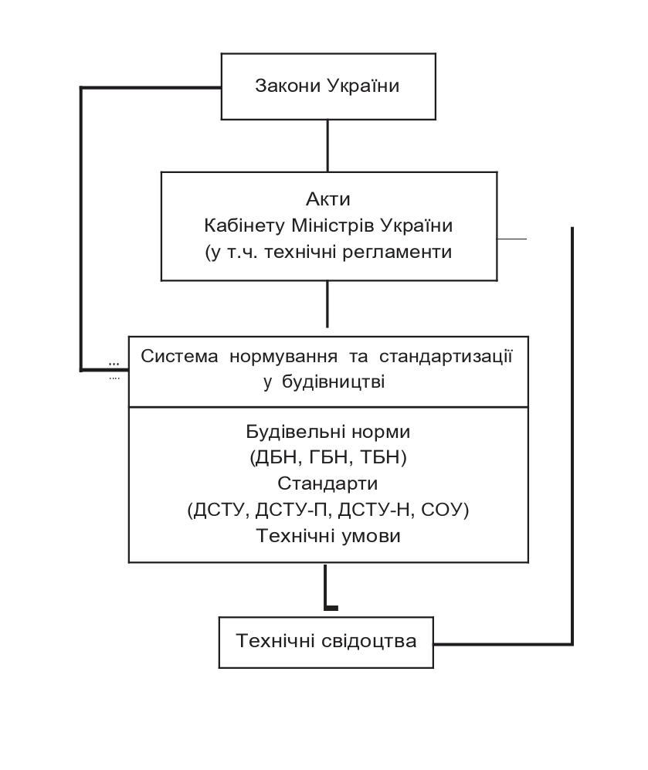

ДОДАТОК В
(довідковий)

БІБЛІОГРАФІЯ

- 3акон України "Про будівельні норми" від 5 листопада 2009 p. № 1704-VI.
- 3акон України "Про стандартизацію" від 17 травня 2001 р. № 2408-111
- 3акон України "Про основи містобудування" від 16 листопада 1992 р. № 2780-ХІІ
- 3акон України "Про стандарти, технічні регламенти та процедури оцінки відповідності" від 1 грудня 2005 p. № 3164-IV
- ДСТУ ISO 9001:2001 "Системи управління якістю. Вимоги"
- ДСТУ ISO 9004:2001 "Системи управління якістю. Настанови щодо поліпшення діяльності"
- Постанова Кабінету Міністрів України від 01.03.2006 р. № 240 "Про затвердження Правил підтвердження придатності нових будівельних виробів для застосування"
- Постанова Кабінету Міністрів України від 20.12.2006 р. № 1764 "Про затвердження Технічного регламенту будівельних виробів, будівель і споруд"
- ДБН А.1.1-1-93 "Система стандартизації і нормування в будівництві. Основні положення"
- Директива Ради щодо Зближення чинних у державах - членах законів, регламентів та адміністративних положень стосовно будівельних виробів від 21 грудня 1988 р. № 89\106\ЕЕС
- ДК 009-96 "Класифікація видів економічної діяльності"
- ДК 004-2003 (ICS:2001, IDT) "Український класифікатор нормативних документів"

01.120

Ключові слова: види документів системи, державні будівельні норми, нормування у будівництві, основні положення, суб’єкти та об’єкти нормування та стандартизації, стандарти, схема структури системи нормування та стандартизації у будівництві.
(Ключові слова змінено, Зміна № 1)

* * * * * * * * * * Редактор – А.О. Луковська
Комп’ютерна верстка – В.Б. Чукашкіна

Формат 60х84¹/₈. Папір офсетний. Гарнітура "Arial".
Друк офсетний.

Державне підприємство "Укрархбудінформ".
вул. М. Кривоноса, 2А, корп. 3, м. Київ-37, 03037, Україна.
Тел. 249-36-62
Відділ реалізації: тел.факс (044) 249-36-62 (63, 64) E-mail:uabi90@ukr.net

Свідоцтво про внесення суб’єкта видавничої справи до державного реєстру видавців ДК № 690 від 27.11.2001 р.

